FUTBOL

Registro:

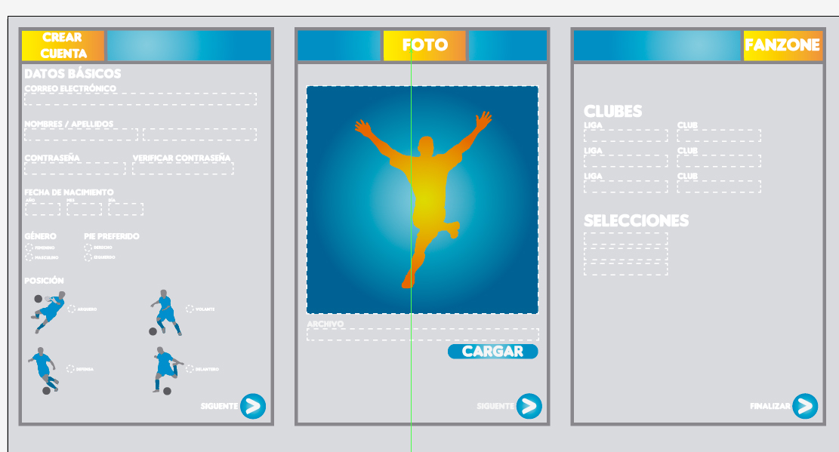

Debe crear un usuario en la base de datos con los siguientes datos:

* Email
* contraseña
* nombres
* apellidos
* fecha_nacimiento
* genero
* pie_preferido
* posición (hay tabla de posiciones con los valores imagen y nombre )
* fotos

Debe crear las relaciones con los clubes preferidos del usuario

Debe crear las relaciones con las selecciones preferidas del usuario

Hacerlo con el formato de activación de cuenta.

FTP

**Generalidades del diseño.**

El diseño de la aplicación consta de cuatro paneles con pestañas posicionadas al lado derecho del container de la página. El contenido de cada panel (no incluye la pestaña) se divide en dos subpaneles informativos; el subpanel izquierdo que funciona como menú del modulo y el subpanel izquierdo que es en el que se carga el contenido de la opción que se seleccione en el menú.

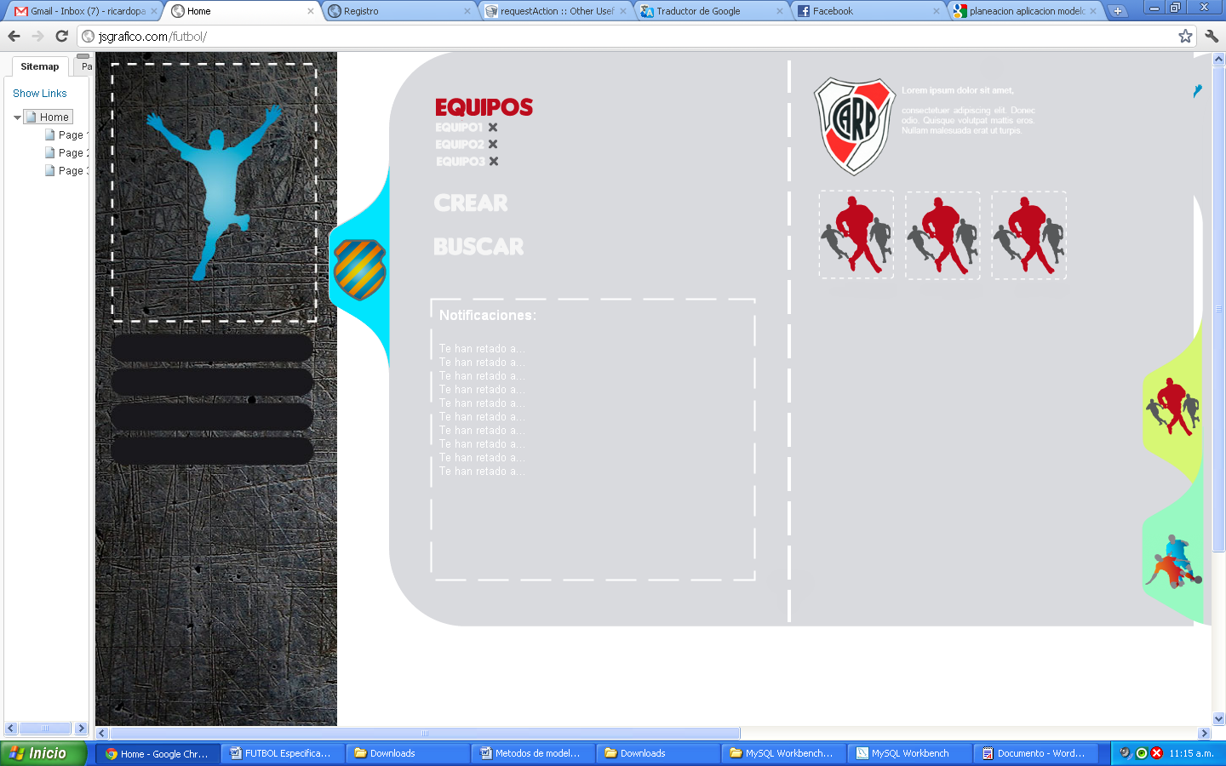

**Pestaña Administración de equipo (team/index):**

Muestra un listado con todos los equipos que en los que está un jugador. Este listado tiene una X que permite eliminar un equipo si se le da clic (debe pedir confirmación para poder eliminar).

Muestra también todas las notificaciones que tienen todos los equipos del listado en un cuadro (Se necesita un método que muestre todas las notificaciones de los equipos de un usuario).



|  |  |  |  |
| --- | --- | --- | --- |
| **Opción** | **Descripción** | **Quién** | **callback** |
| **Eliminar equipo** | **Elimina un equipo de la base de datos junto a todas las relaciones de los usuarios que pertenecen al equipo** | **Quien creó el equipo** | **Debe enviarle una notificación a la nomina del equipo que le indique que el equipo fue eliminado.** |
| **Crear Equipo (team/add)** | **Crea un equipo en la base de dato junto con los jugadores que lo conforma**  Cuadro (Se necesita un método que pagine el listado de amigos con ajax). | **cualquiera** | **Debe enviar la notificación a todas las personas incluidas en el equipo informándoles que fueron añadidos al equipo con la opción de aceptar o eliminar la invitación** |
| **Buscar (AJAX)** | **Busca todos los equipos cuyo nombre contenga la palabra seleccionada el resultado debe ser paginado** | **cualquiera** |  |
| **Retar Equipo**    Select para equipo retador, en este select solo se listaran los equipos en el que usuario es capitán | **Permite Retar un equipo** | **El capitán del equipo retador** | **Debe crear una notificación de equipo, para que se muestre en el panel de control de los usuarios del equipo retado. Solo el capitán del equipo retado puede aceptar el reto.**  Las notificaciones deben tener el botón de aceptar o rechazar reto  **Debe crear una notificación de reto creado para que lo muestre en el panel de control de los usuarios del equipo retador.** |
| **Aceptar reto**    Las notificaciones deben tener el botón de aceptar o rechazar reto | **Crea el reto en la base de datos** | **El capitán del equipo retado** | **De crear notificación de reto aceptado para el equipo retador y para el equipo retado** |
| **Ver perfil de equipo (team/view)** | **Debe mostrar los detalles del equipo y su nomina** | **cualquiera** |  |
| **Buscar Amigo** |  |  |  |
| **Convocar** | **Permite agregar un amigo a un equipo determinado** | **El capitán del equipo** | **Crear notificación de invitación a equipo** |